Indica qué tipo de integración económica hay en cada caso
a) Dos países eliminan aranceles entre ellos y fijan uno común a otros países, pero NO permitan la libertad de movimientos de personas.
b) Tres países eliminan aranceles entre ellos, pero cada uno mantiene sus aranceles diferentes con otros países
c) Cinco países se unen tomando la misma moneda, mismas políticas, mismas leyes, mismos impuestos, etc.
d) Diez países eliminan barreras y permiten la libre circulación de personas, pero NO adoptan políticas comunes.

Soluciones
a) Unión Aduanera
b) Área de libre comercio
c) Unión económica plena
d) Mercado común

Indica el nivel de integración económica hay en cada caso:
a) La Unión Europea llega a un acuerdo con Estados Unidos para fijar los mismos aranceles a otros países.
b) La Unión Europea elimina las políticas comunes para sus países.
c) La Unión Europea acuerdan eliminar aranceles con Reino Unido, pero cada uno puede poner los que desee a otros países.
d) La Unión Europea decide fijar en todos los países un mismo gobierno, con mismas leyes, mismos impuestos, etc.
Soluciones
a) Se trata de una Unión Aduanera, siempre y cuando se eliminen los aranceles entre ellos primero.
b) En ese caso, siempre que se mantenga todo lo demás, volveríamos a un mercado común.
c) Estamos ante un claro caso de área de libre comercio.
d) Se trata de una integración económica plena.

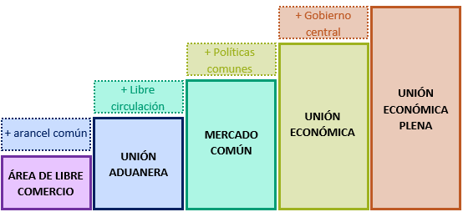

Distribución de la riqueza y España
Uno de los problemas actuales es la desigualdad en la distribución de la riqueza. Como ves en la infografía, en 2016 sólo entre Amancio Ortega, su hija y Juan Roig (presidente y máximo accionista de mercadora) tenían el mismo dinero que los 14 millones de españoles más pobres. Fuente: El correo.
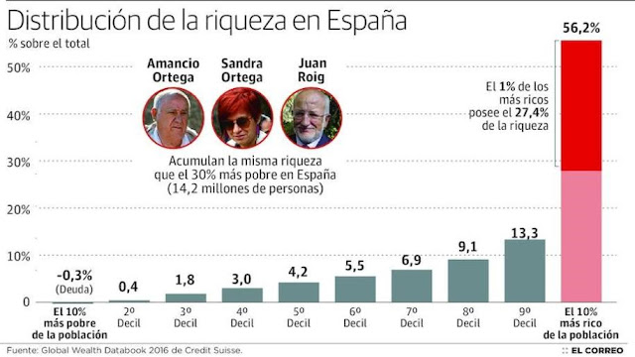

PREGUNTAS ¿Crees que las personas que ganan mucho dinero deben pagar muchos impuestos para ayudar a los demás? O por el contrario, ¿los impuestos son injustos porque las personas ganan ese dinero gracias a mucho esfuerzo?

